顺利开展报审工作，做生产方最坚实的后盾

刘碧钰

目前恒逸文莱项目首台发电组已并网发电成功、首船原油接卸工作也已经顺利完成，项目的每一壮举都是在文莱政府许可下完成，为了生产工作有序的进行，幕后的报审工作组怀着持之以恒的精神，丝毫不曾懈怠。

2019年05月2日18:15始，恒逸实业文莱有限公司计划调度部组织召开项目运行许可报审例会。项目总工程师倪晓亮、总经理助理陈孔炬、计划调度部副部长金仁通出席本次例会，各专业小组、各运行小组及施工单位委均派代表一同参加。

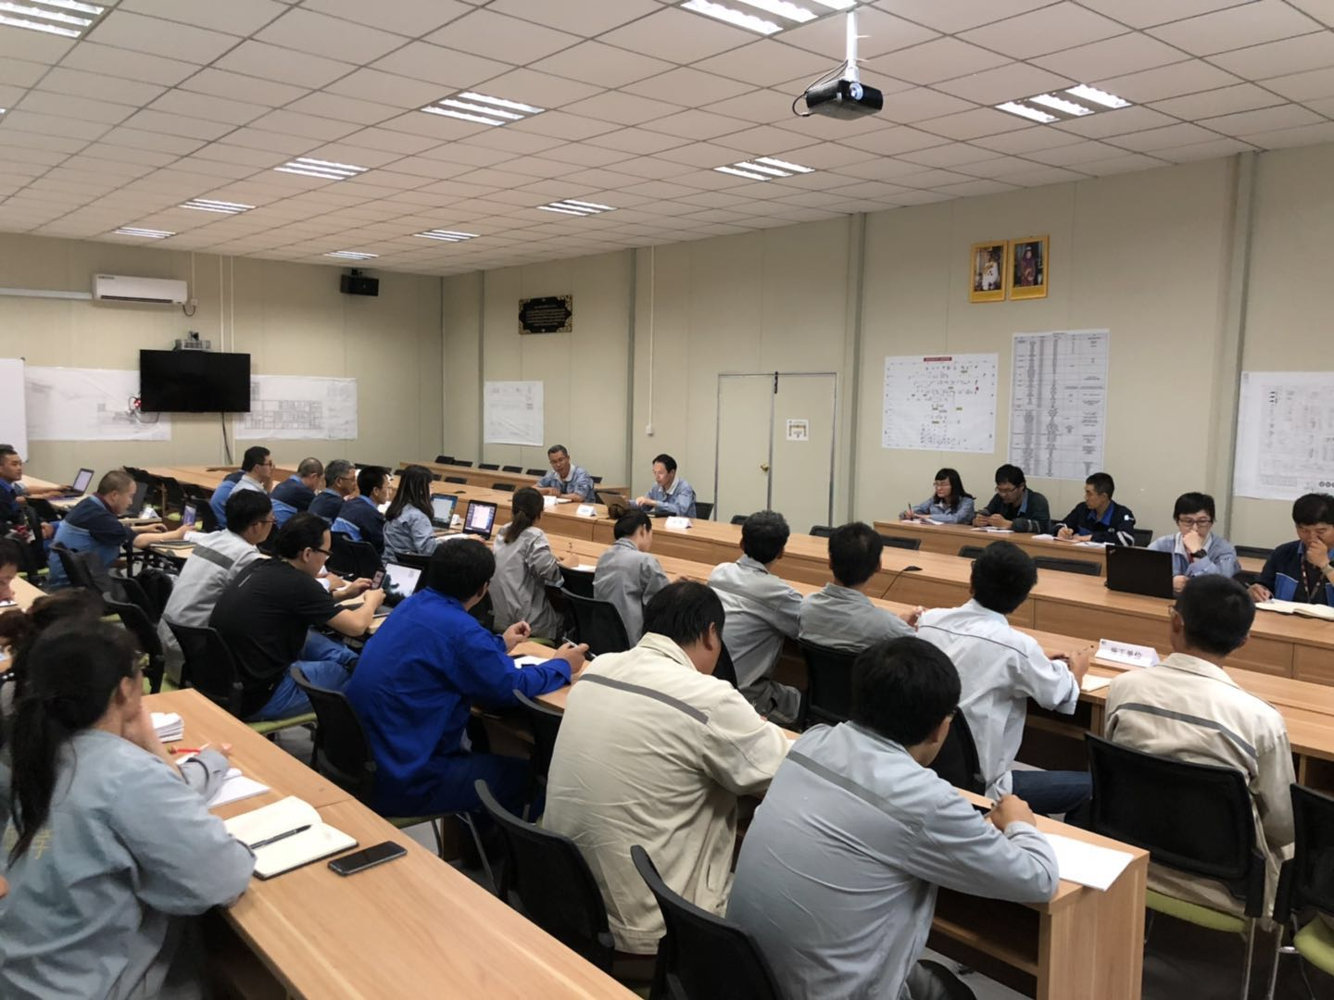

会上公用工程组安全工程师王莹以给水及消防加压泵站为例将现场PCT审查施工资料的过程逐一记录成文并做相应汇报，将宝贵的经验分享给众施工单位、各运行小组。审查过程的要点包括：现场PCT工程师审查分工方向、审查资料过程遇到的问题及处理方法、施工资料审查建议。汇报思路清晰，逻辑周密，同时施工方也明确将如何提高审查资料质量并继续完善。

随后各小组根据各单元开工顺序进行有序的汇报报审工作的现状，领导对报审工作瓶颈问题做出悉心指示，确立工作方向，在今后的报审工作中，报审领导组将一如继往地对工作狠抓落实，继续加强对各专业组及运行组代表对报审工作的重视，更好地完成推动项目进程，力争如期获取各装置单元LTO，为生产前线做最有力的坚实后盾。

